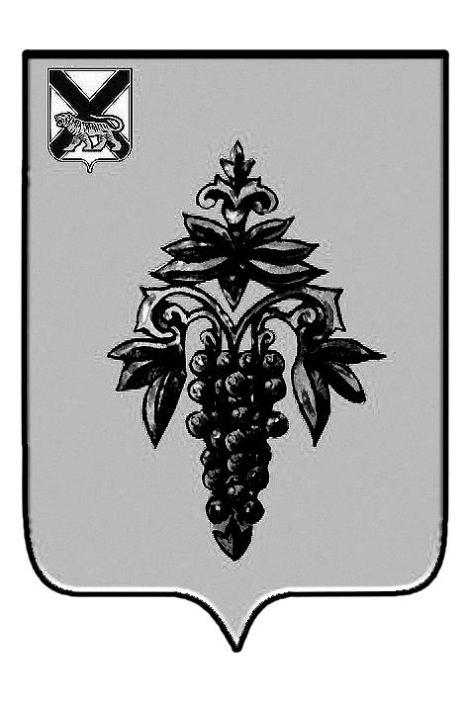
В

АДМИНИСТРАЦИЯ ЧУГУЕВСКОГО МУНИЦИПАЛЬНОГО ОКРУГА
ПРИМОРСКИЙ КРАЙ
УПРАВЛЕНИЕ ОБРАЗОВАНИЯ

692623, с. Чугуевка, ул. 50 лет Октября,д.161
тел/факс (42372) 21-3-46
e-mail: chuguevka_kpo@mail.ru
19. 05. 2022 г. |  | № | 796
на № |  | от

Руководителям
образовательных
организаций

Уважаемые коллеги!

В связи с результатами проведенной надзорной деятельности органов прокуратуры по проблемам, связанными с детскими самоубийствами, необходимости совершенствования механизма выявления несовершеннолетних с аутоагрессивным поведением и повышением качества оказываемой им социально-психологической и педагогической помощи, обращаем Ваше внимание на необходимость до 19.08.2022 года организовать работу по обеспечению общеобразовательного учреждения наличием педагогов-психологов.
В соответствии с перечнем должностей, замещаемых работниками муниципальных общеобразовательных организаций, оплата труда которых осуществляется за счет средств, предоставленных местному бюджету в виде субвенции, специалисты в должности «психолог», «педагог-психолог» соответствуют должностям работников образования утвержденных «Единым квалификационным справочником должностей руководителей, специалистов и служащих».
В соответствии со статьей 28 Федерального закона от 29.12.2012 № 273-ФЗ «Об образовании в Российской Федерации» образовательная организация обладает автономией, под которой понимается самостоятельность в осуществлении образовательной, научной, административной, финансово-экономической деятельности, а также разработке и принятии локальных нормативных актов. Вопросы формирования штатного расписания относятся к полномочиям муниципальной организации.
При возникновении потребности общеобразовательных учреждений в специалистах в должности «психолог», «педагог-психолог» руководитель образовательной организации уполномочен вводить в структуру организации указанную должность.
При возникновении трудностей в наборе специалистов на должность, управление образования рекомендует следующее:
- Повышение квалификации или обучение/переобучение уже имеющихся специалистов.
- При невозможности привлечения специалиста на должность педагога-психолога, необходимо обеспечить межведомственное взаимодействие с муниципальными общеобразовательными учреждениями, в которых имеется педагог-психолог.
Следует отметить, что данная проблематика находится на постоянном контроле у Генеральной прокуратуры Российской Федерации и органов исполнительной власти Приморского края.
Промежуточную информацию необходимо предоставить:
- Не позднее 26.06.2022 г;
- Не позднее 26.07.2022 г.
Итоги проделанной работы направить в срок до 15 августа 2022г. на электронный адрес:Zamnachuo@mail.ru.

Заместитель главы администрации-
начальник управления образования =подпись= В.С.Олег

Згурская Г.Н.
21346

